Министерство науки и высшего образования Российской Федерации

Федеральное государственное бюджетное образовательное учреждение

высшего образования «Кубанский государственный университет»

Кафедра вычислительных технологий

**ОТЧЕТ**

о выполнении лабораторной работы №3

по дисциплине «Обработка больших данных»

Тема**:** Работа с графиками и диаграммами в R

Выполнил: ст. гр. 36/2

Пикулев А.С.

Проверил: преподаватель

Яхонтов А.А.

Краснодар

2025

**Цель:** научиться работать с графиками.

### **Задание**

1. Собрать данные согласно варианту по указанному виду и спорта в заданных странах.
2. Вывести графики динамики олимпийских достижений заданной страныпо виду спорта относительно временной шкалы – столбчатую диаграмму по количеству мест 1-8 (спортсменов заданных стран) по каждой Олимпиаде по назначенному виду спорта, круговую диаграмму по количеству первых мест в каждой из олимпиад, функциональные графики - тенденции изменения количества призовых мест отдельно по мужчинам и женщинам за последние 30 лет.
3. Вывести графики изменения спортивных достижений 1) по золотым медалям и 2) по призовым 3-местам по 7-и странам-призерам (разными цветами и точками) за последние 6 олимпиад.
4. Используя тот же источник, выбрать информацию за последние 6олимпиад по заданному виду спорта, аккумулировать данные по мужчинам и женщинам (отобразить на одном графике разными линиями), вывести динамику и статистику на графики (функциональный, столбчатый, круговой), используя изученные приемы оформления, в том числе массив графиков на одном поле.

**Вариант**:



**Ход работы**

1. Исходные данные:

Скриншот с сайта olympteka.ru

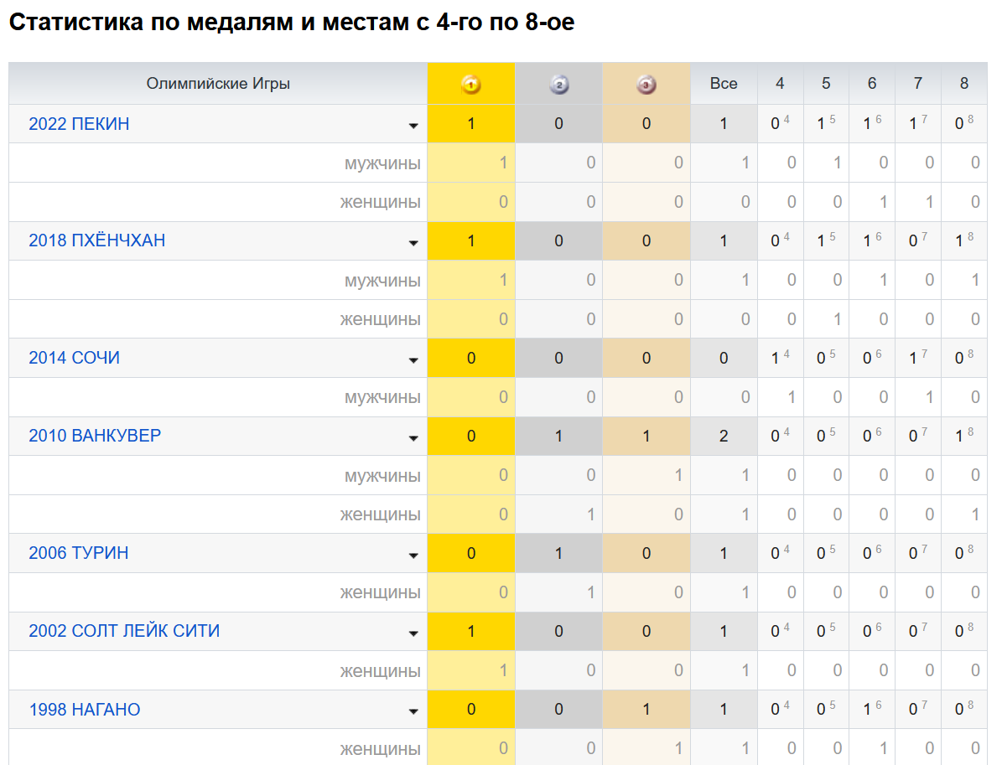

**Ход работы:**

1. Столбчатая диаграмма по количеству мест (Норвегия).

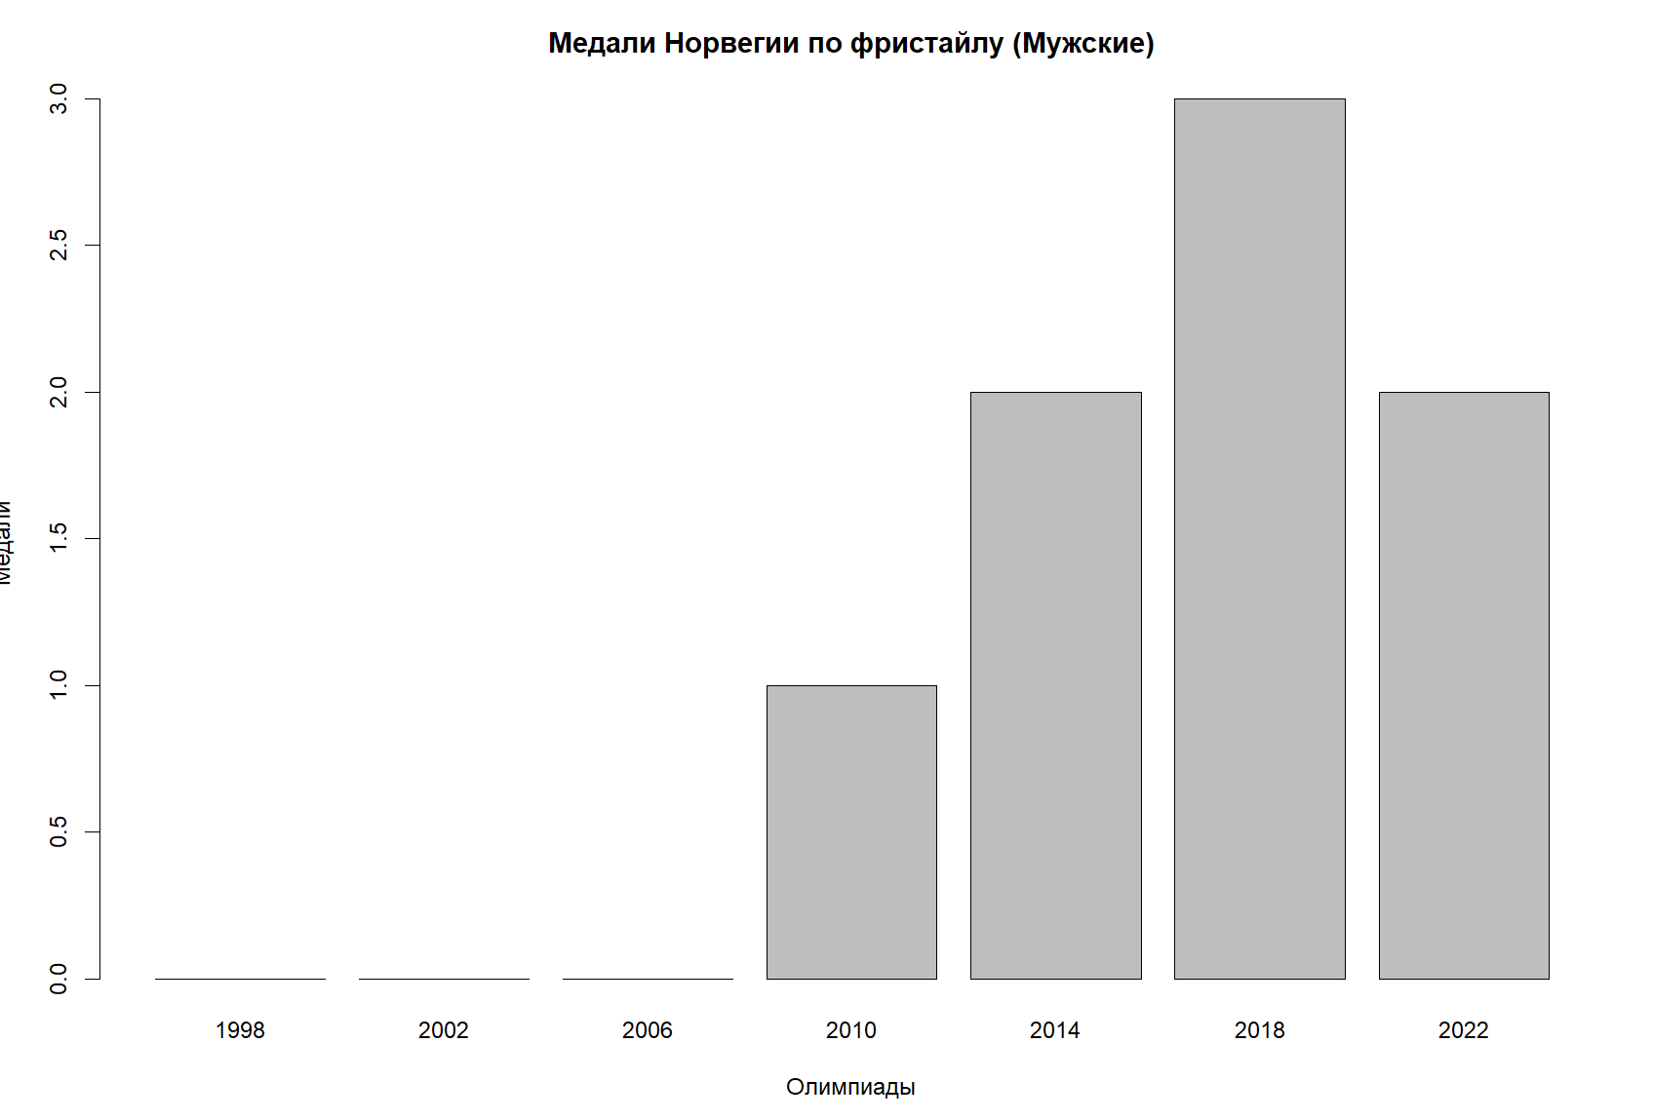

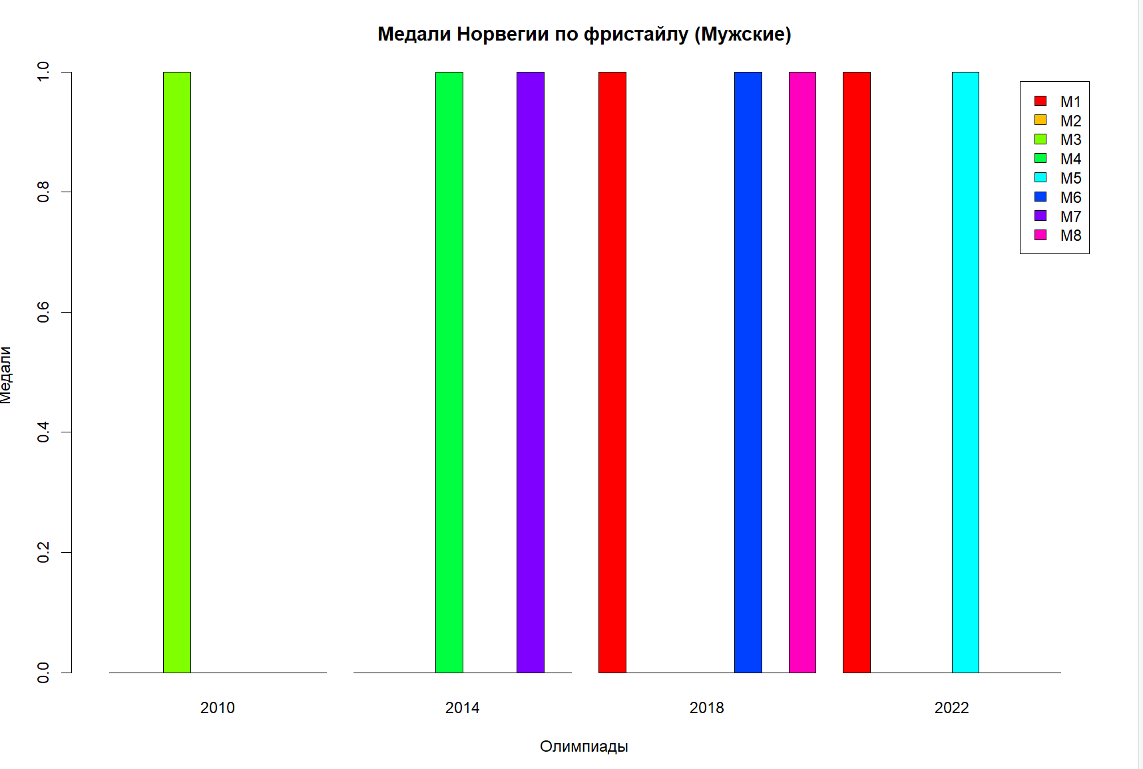

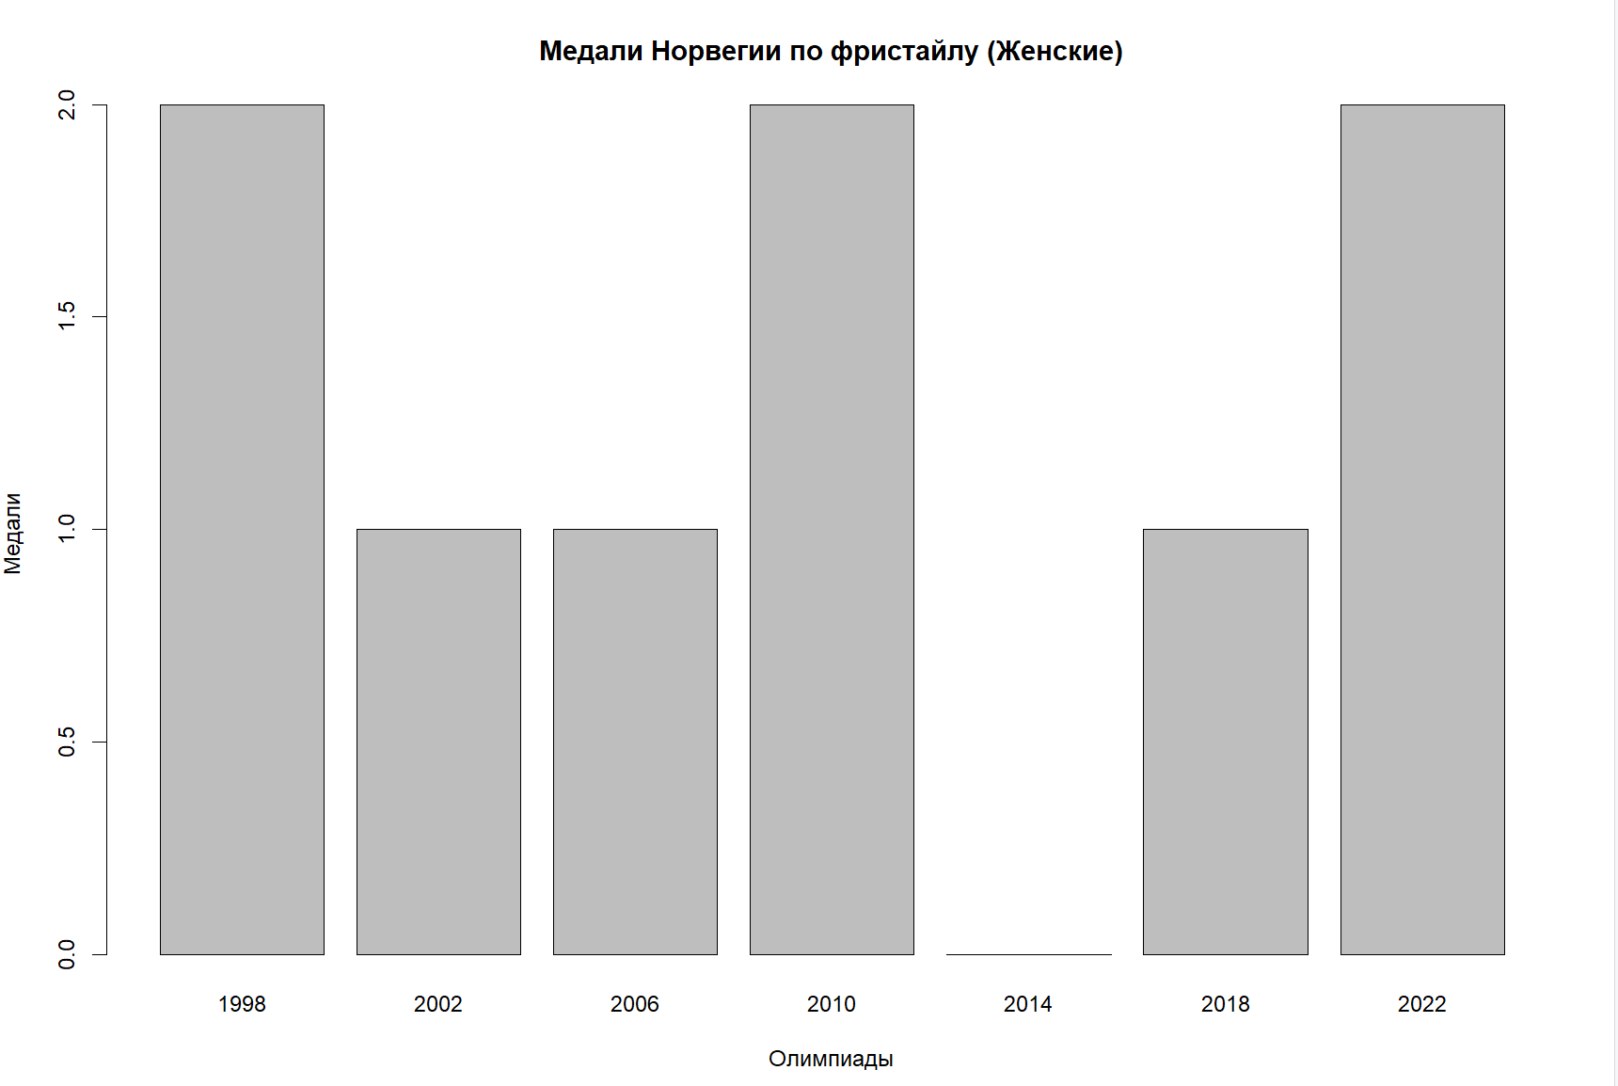

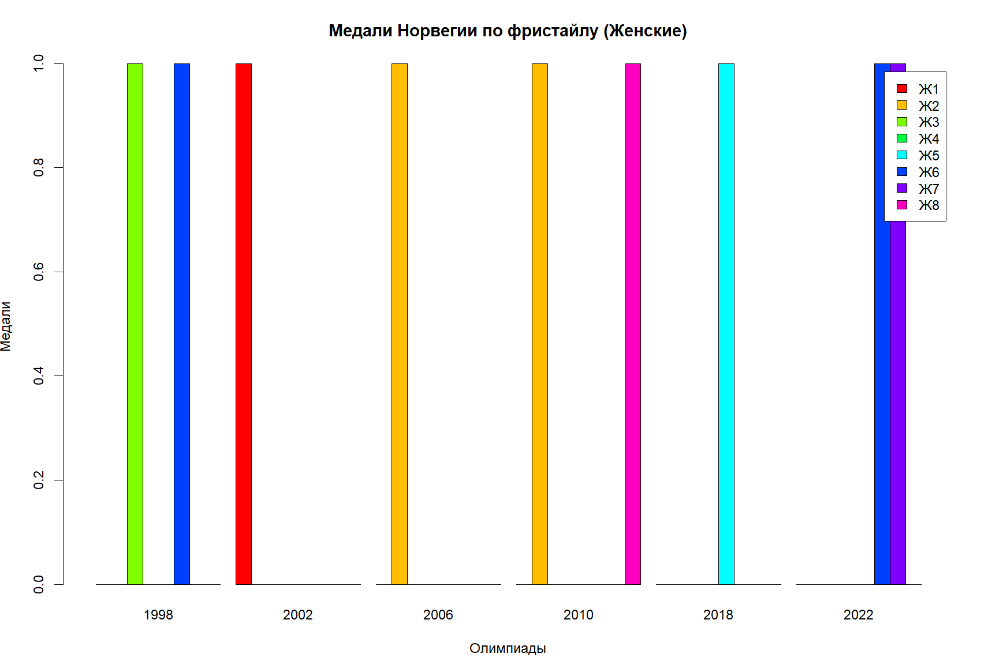

Как показывают диаграммы, в ранние годы (первые 3 олимпиады), у мужчин не было медалей, в последующие годы результаты сбалансированы: есть как первые места, так и нижние. У женщин более стабильная ситуация: медали есть практически в каждой олимпиаде, много лидирующих позиций, но есть и нижние места.

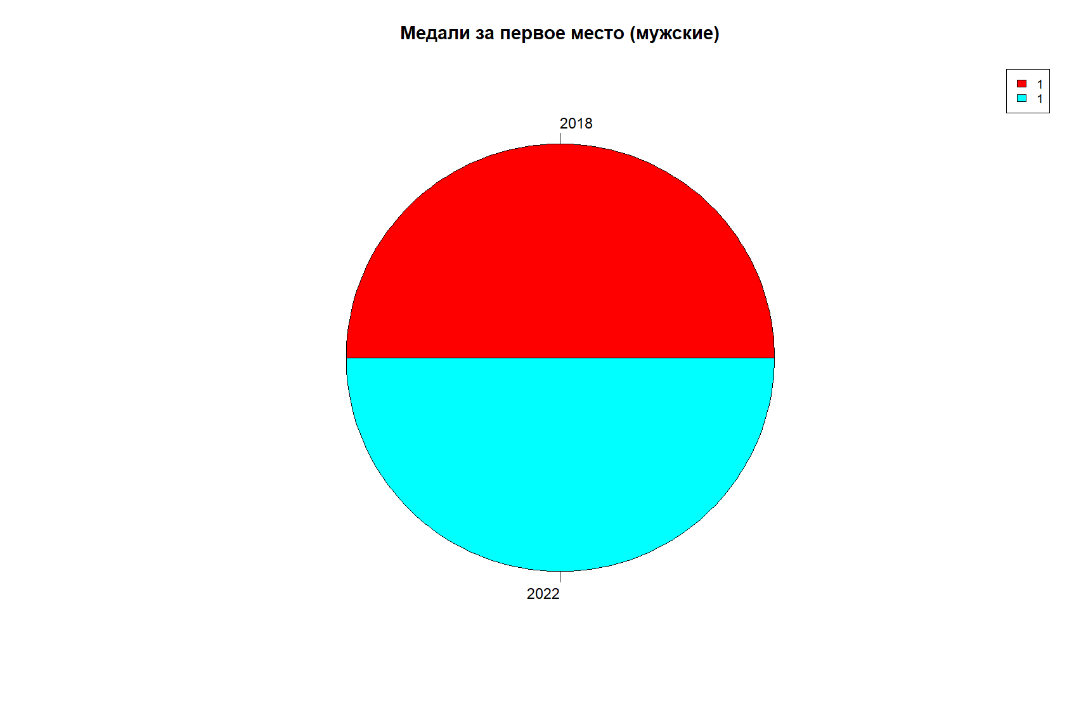

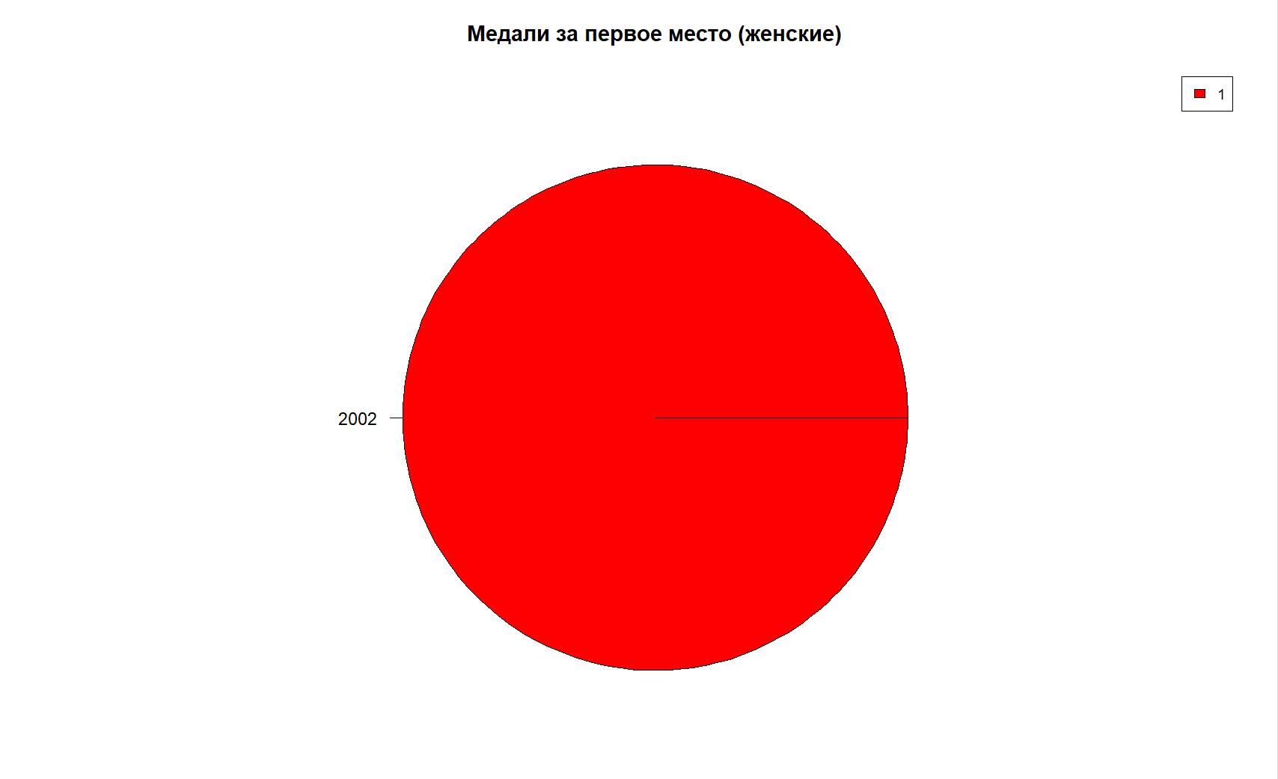

Данная диаграммы показывают, что в ранние олимпиады золото было только у женщин, в поздние – у мужчин.

Тенденции изменения количества призовых мест отдельно по мужчинам и женщинам.

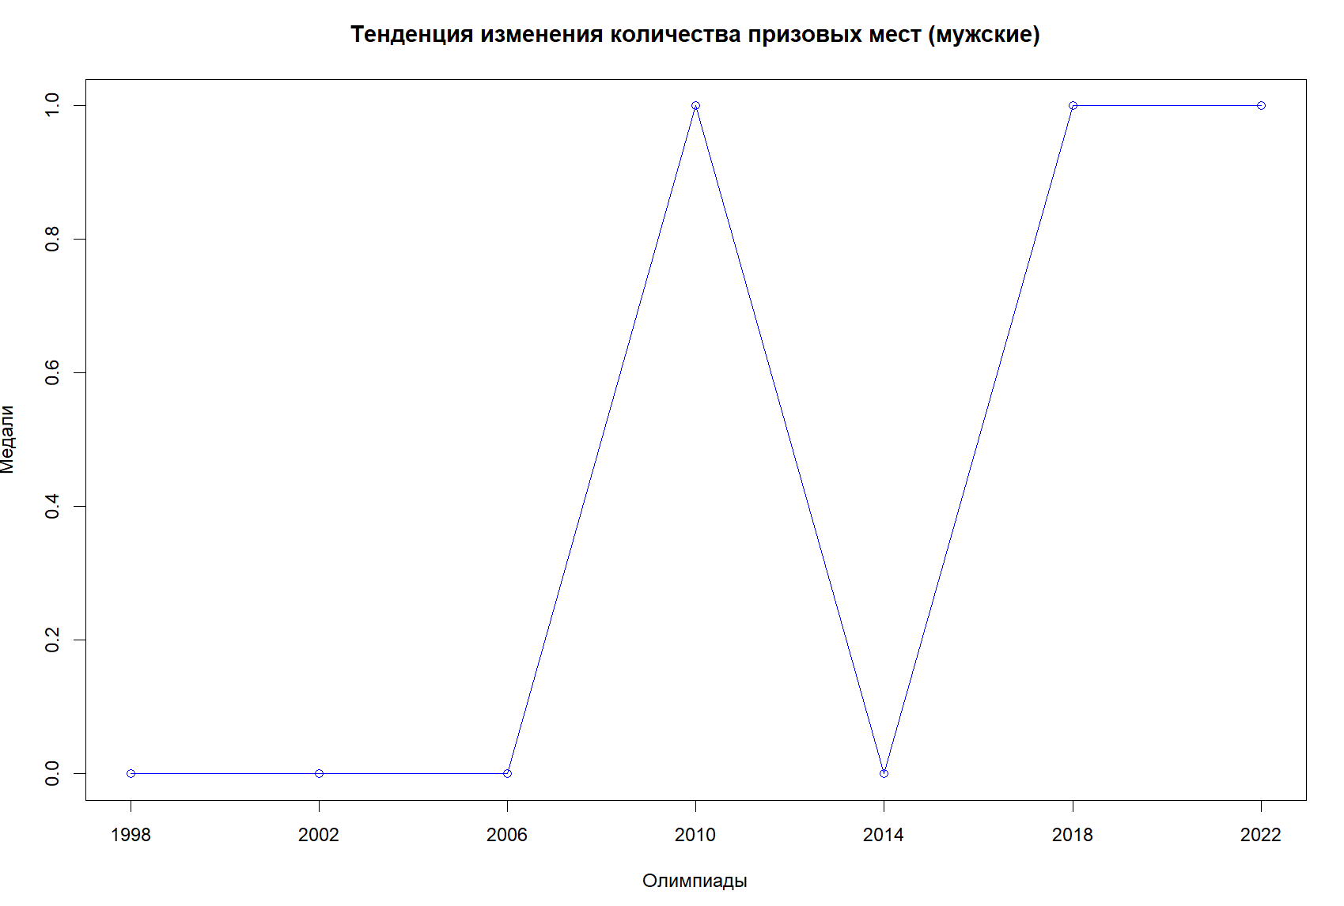

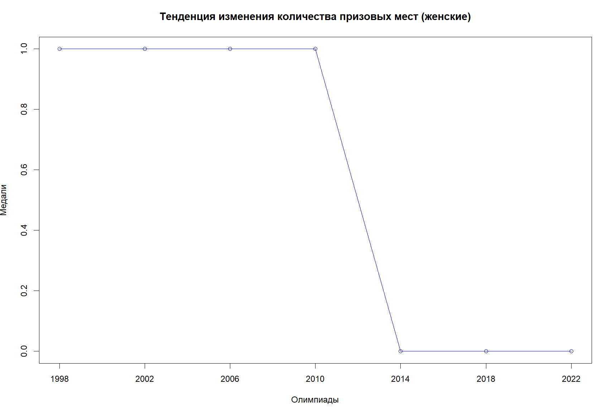

Диаграммы указывают, что до 2010 медали получали женщины, после – мужчины.

1. График изменения спортивных достижений по золотым медалям и сумме медалей (7 стран).

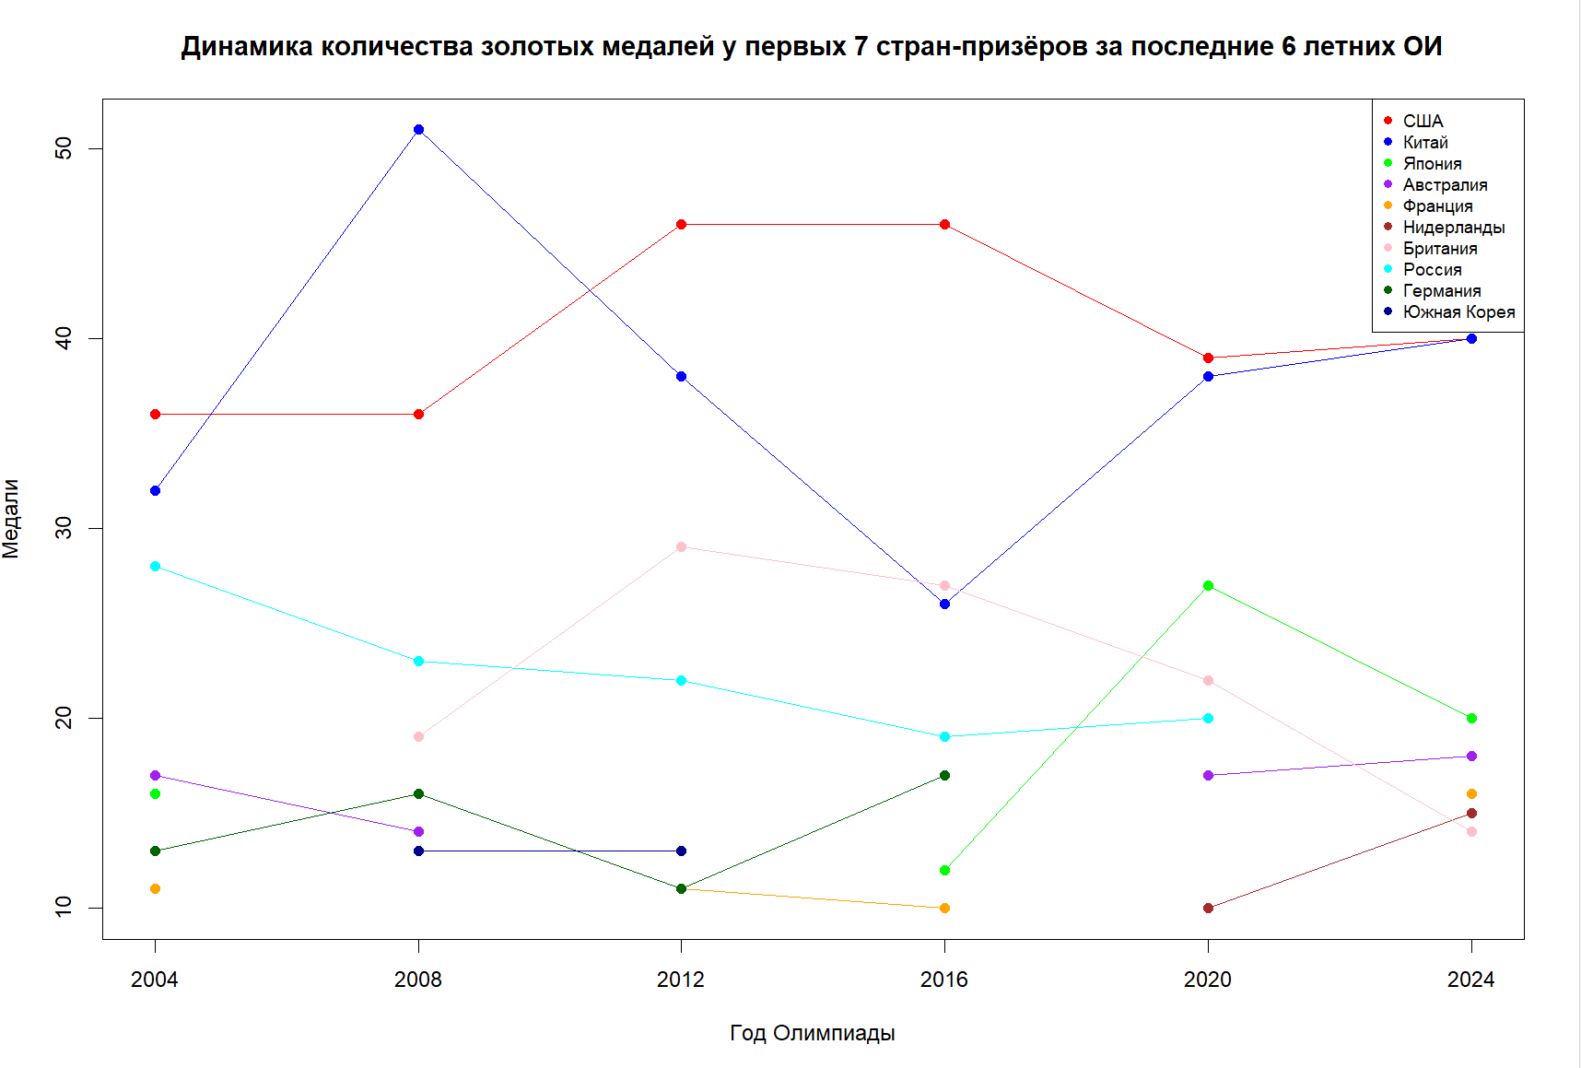

На графике видно, что в большинстве олимпиад (кроме ОИ 2008) США выигрывала наибольшее количество золотых медалей, следом идёт Китай. Так же это единственные 2 страны, у которых стабильно получается попадать в верхнюю семёрку. Некоторым странам удалось попасть лишь 1 или 2 раза.

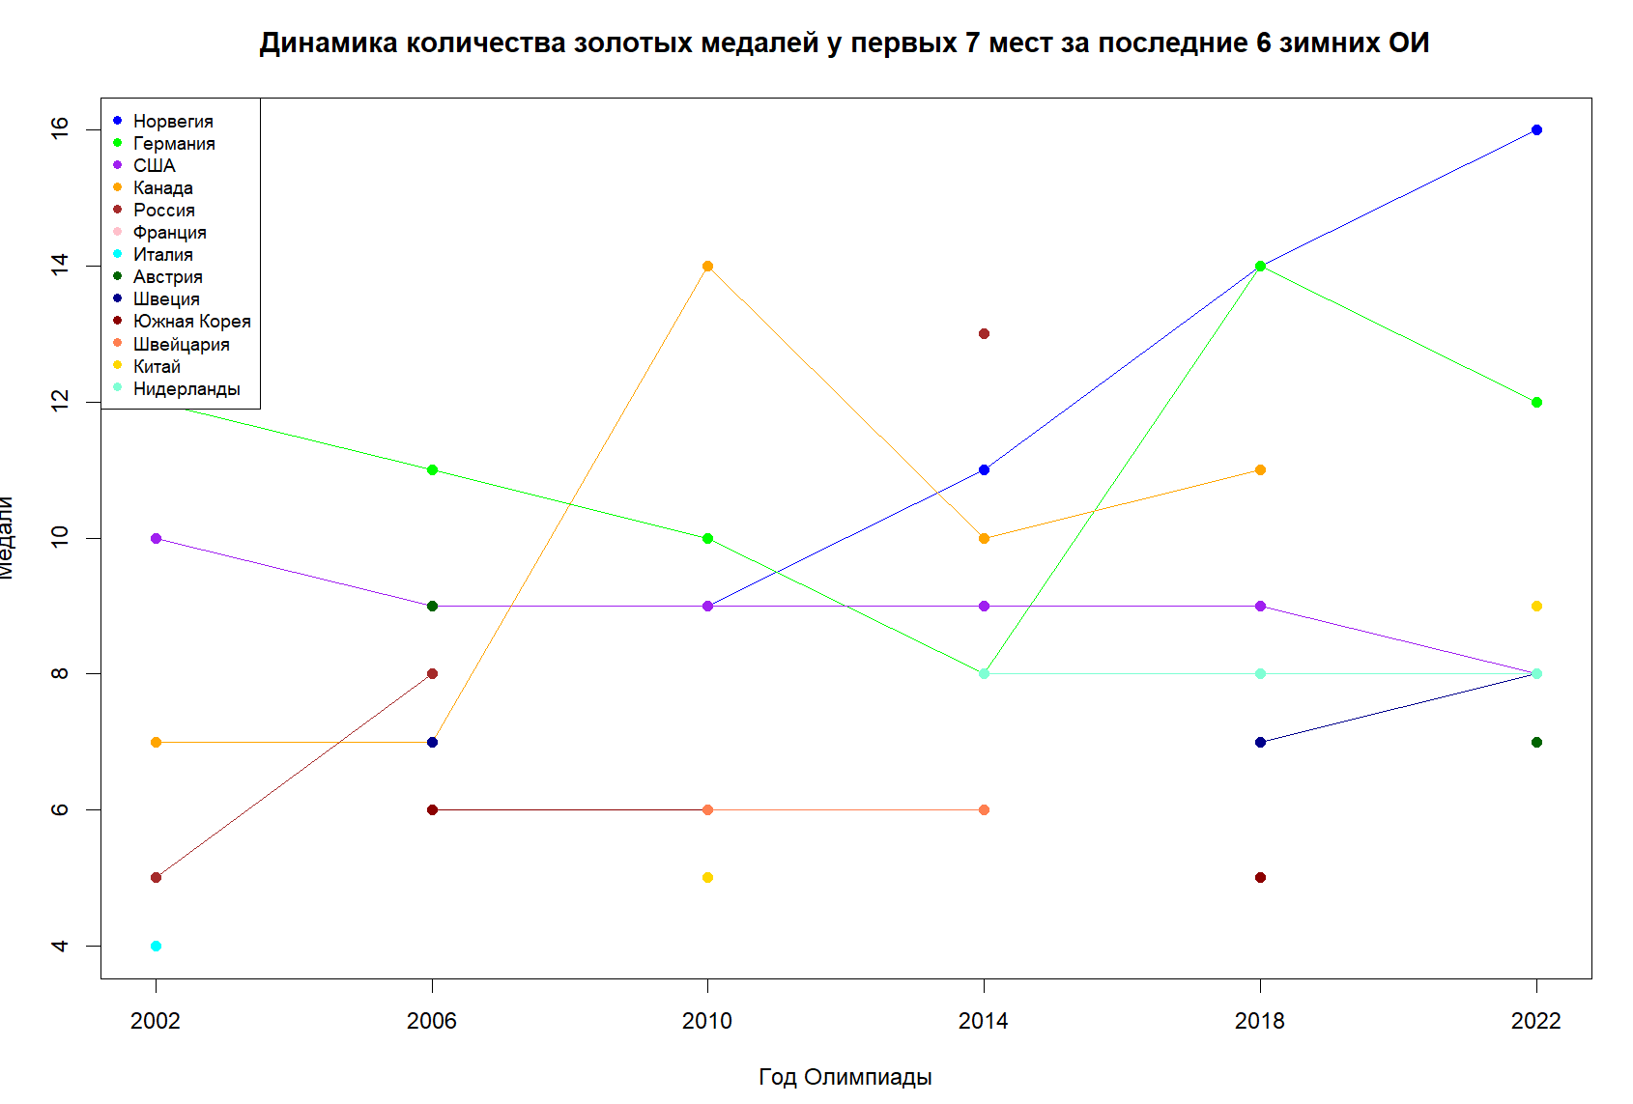

На графике видно, что лишь 2 странам удавалось стабильно попадать в 7 стран – призёров: Германии и США. Также можно увидеть, что общее количество медалей меньше, чем в летних ОИ.

График изменения спортивных достижений по призовым 3-м местам (7 стран).

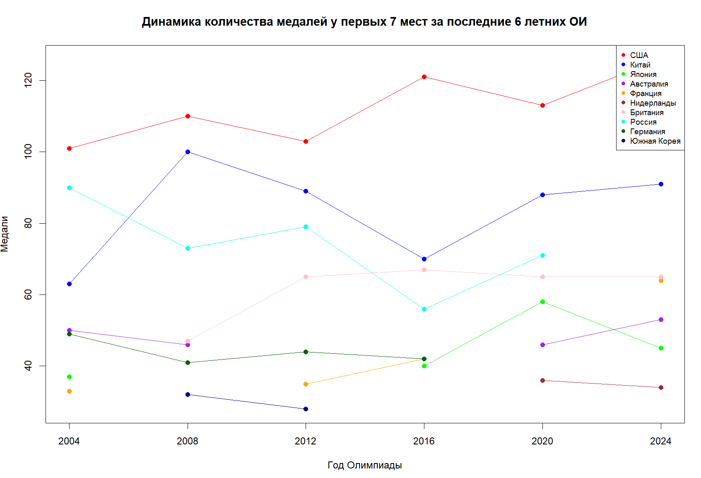

На графике можно заметить сохранение тенденций с предыдущего графика с количеством золотых медалей, только США стала явным лидером.

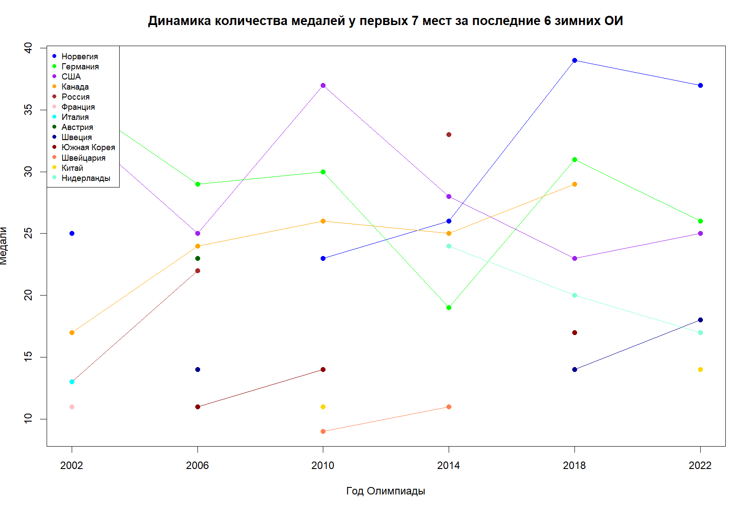

При подсчёте первых трёх призовых мест значительно улучшилось положение США, но в остальном ситуация сохранилась прежней.

1. Функциональный, столбчатый и круговой графики динамики получения медалей.

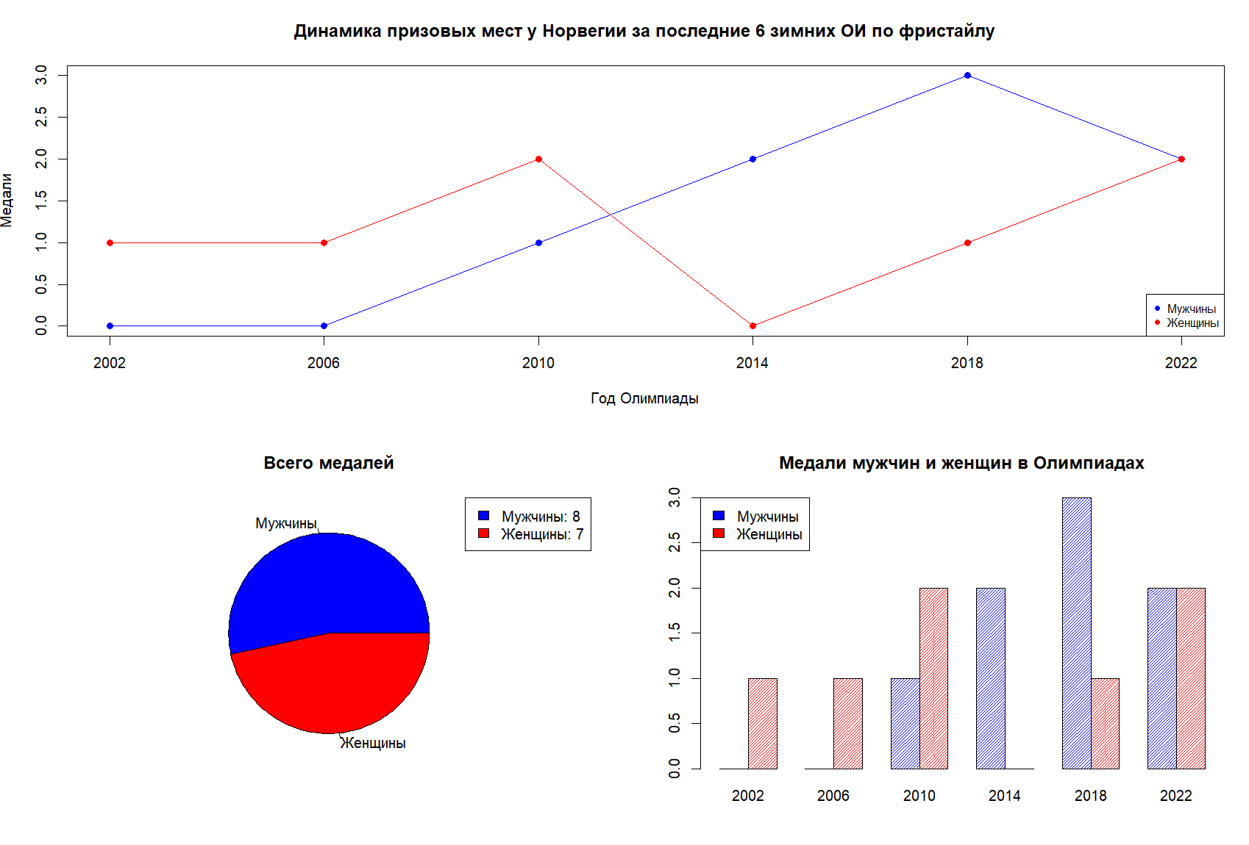

По графикам можно сделать вывод, что количество медалей у мужчин и женщин практически совпадает, на женщины более стабильно получали медали, в то время как мужчины начали их стремительно получать в поздние ОИ.

**Вывод**

В ходе выполнения лабораторной работы была проведена работа с графиками.